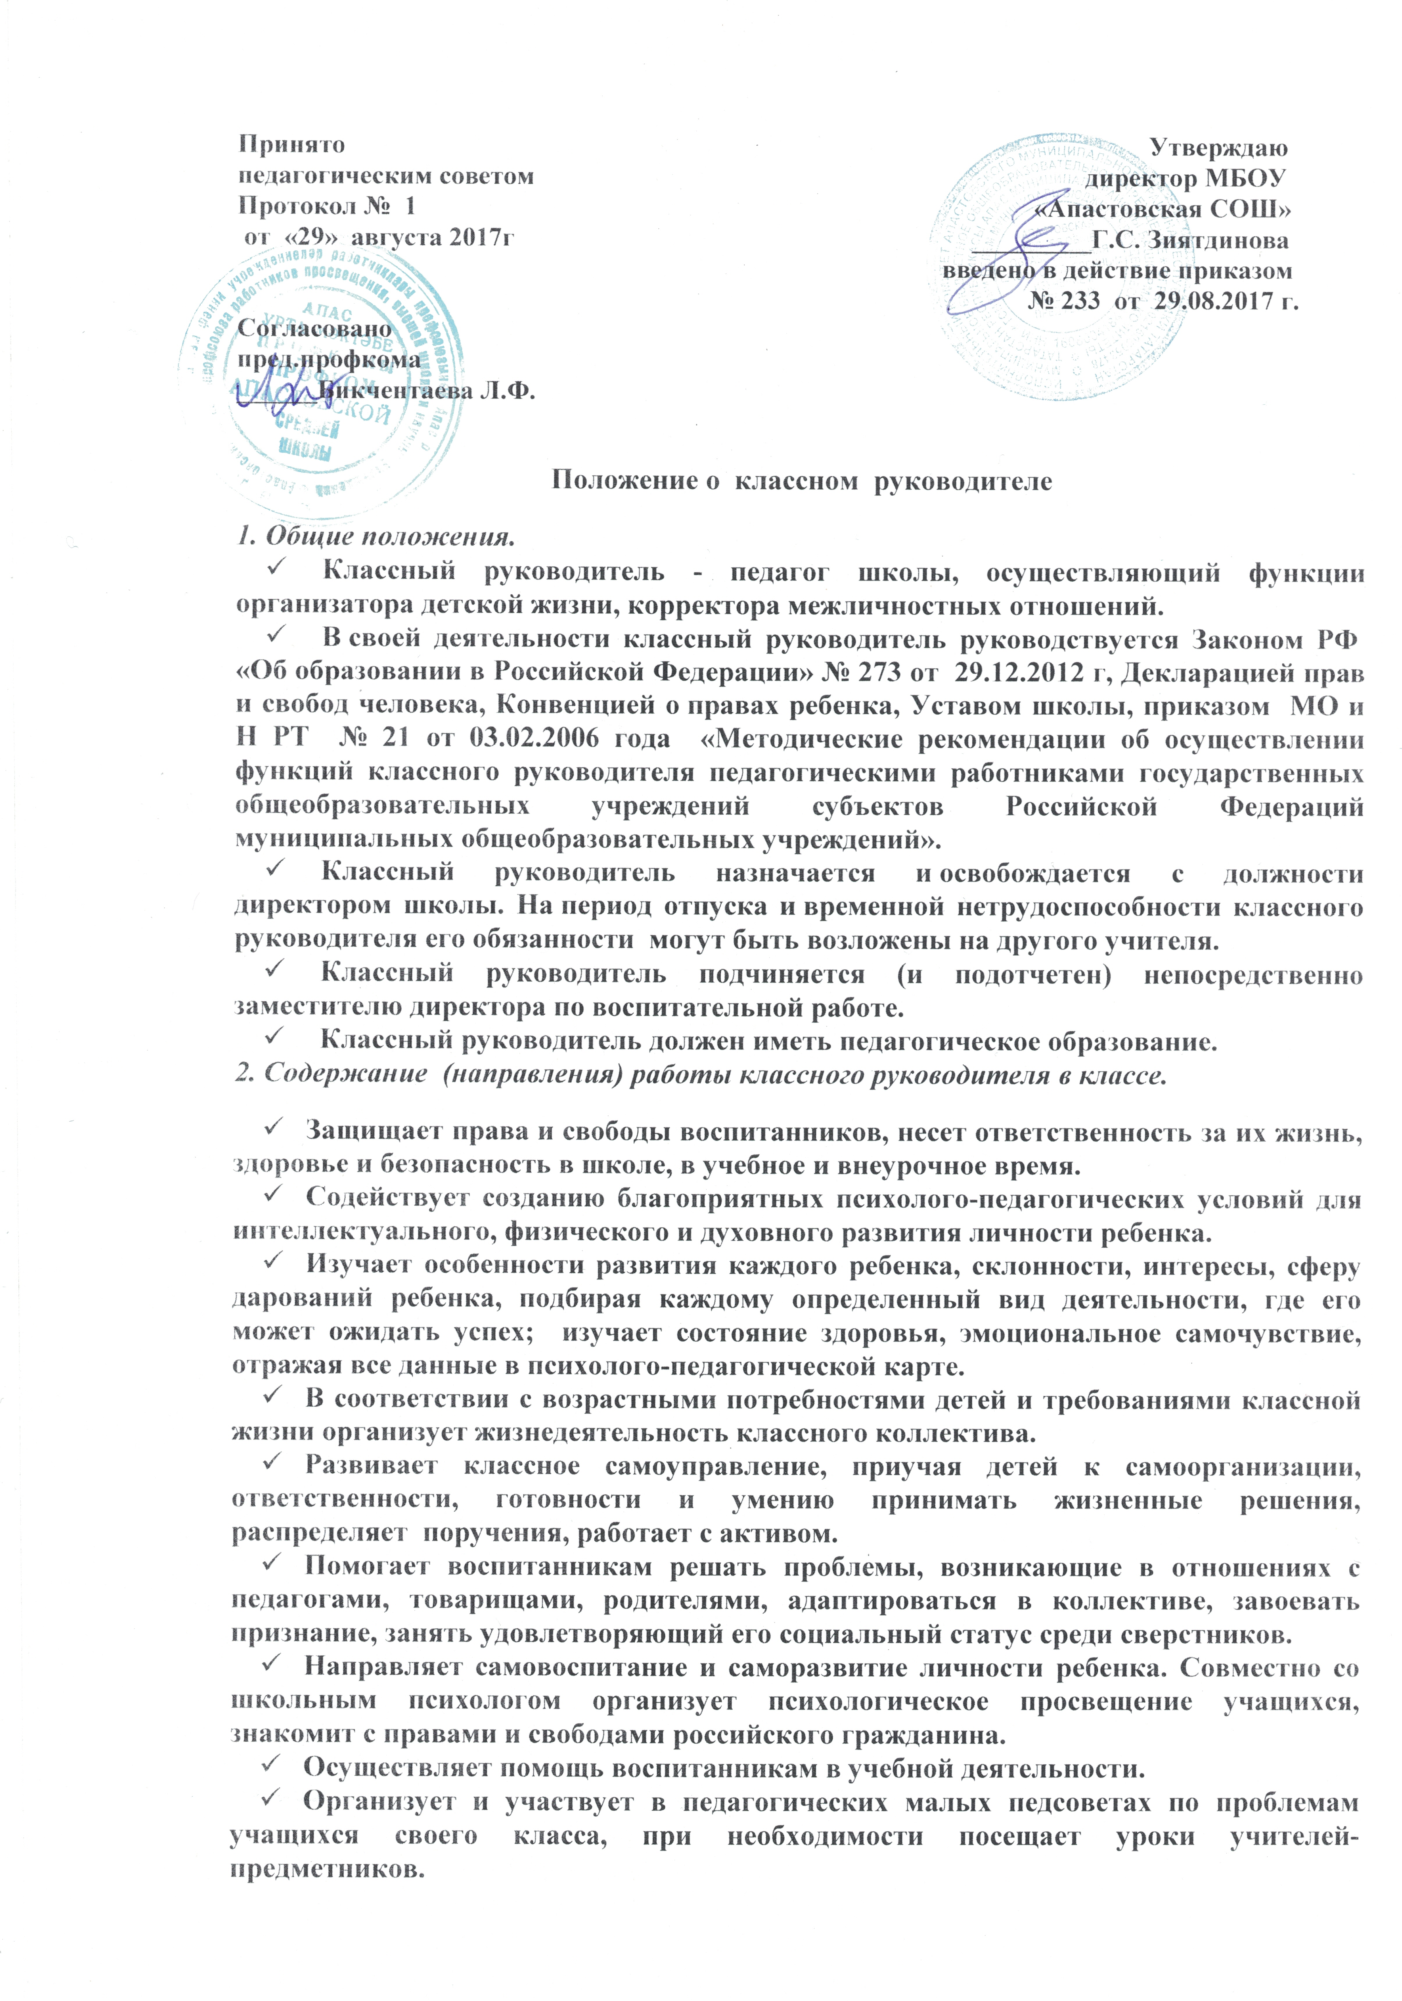

Содействует получению дополнительного образования учащимися.
- Содействует профессиональному самоопределению выпускника, подводит к осознанному выбору профессии.
- Дает консультации родителям. Проводит родительские собрания (не менее одного в четверть), привлекает родителей к воспитательной работе.
- Контролирует посещаемость учебных занятий учениками его класса.
- Координирует работу учителей-предметников.
- Ведет электронные журналы.
- Ведет личные дела и следит за их состоянием, проверяет дневники учащихся.
- Присутствует на всех мероприятиях, где заняты ученики его класса.
- Составляет план работы с классом.
- Организует дежурство по классу, школе, столовой.
- Несет ответственность за сохранность школьного имущества, школьных учебников.
- Организует классный час - один раз в неделю, о чем делается запись в плане воспитательной работы класса (дневник классного руководителя).
- Участвует в работе педсоветов, семинаров, административных и методических совещаний.
3. Классный руководитель имеет право:
- Участвовать в работе школьных структур самоуправления: педсовета, совета школы, профсоюзных и других общественных органов школы.
- Выступать с инициативой, вносить предложения о совершенствовании деятельности школы, выступать с деловой, конструктивной критикой.
- Создавать собственные воспитательные системы и программы, творчески применять новые методы, формы и приемы воспитания, руководствуясь единственным принципом "не навреди".
4. Классный руководитель не имеет право:
- Унижать личное достоинство воспитанника, оскорблять его действием или словом.
- Использовать оценку (школьный балл) для наказания или расправы над учеником.
- Злоупотреблять доверием ребенка, нарушать данное воспитаннику слово, сознательно вводить его в заблуждение.
- Использовать семью (родителей или родственников) для наказания ребенка.
- Обсуждать своих коллег, представлять их в невыгодном свете, подрывая авторитет учителя и всего педколлектива.
5. Классный руководитель должен знать:
- Закон Российской Федерации "Об образовании в Российской Федерации" № 273 от 29.12.2012 г.
- Конвенцию ООН о правах ребенка.
- Педагогику детскую, возрастную, социальную психологию.
- Школьную гигиену.
- Педагогическую этику.
- Теорию и методику воспитательной работы.
- Основы трудового законодательства.
- Закон № 71ЗРТ «О МЕРАХ ПО ПРЕДУПРЕЖДЕНИЮ ПРИЧИНЕНИЯ ВРЕДА ЗДОРОВЬЮ ДЕТЕЙ, ИХ ФИЗИЧЕСКОМУ, ИНТЕЛЛЕКТУАЛЬНОМУ, ПСИХИЧЕСКОМУ, ДУХОВНОМУ И НРАВСТВЕННОМУ РАЗВИТИЮ В РЕСПУБЛИКЕ ТАТАРСТАН».
- Закон № 69 –ФЗ (ред. от 12.03.2014 г с изменениями, вступившими в силу с 12.03.2014 г.) «О пожарной безопасности».
- ФЗ-52 от 30.03.1999 г. (ред. от 23.06.2014 г.) «О санитарно-эпидемиологическом благополучии населения».
- ФЗ-7 от 10.01.2002 г. (ред. от 12.03.20014 г) «Об охране окружающей среды».
6. Классный руководитель должен уметь:
- Общаться с детьми, поощряя детскую активность, ответственность, подавая собственный пример деловитости и ответственности.
- Формулировать воспитательные цели.
- Организовать воспитательное мероприятие.
- Проводить родительские собрания.
Пользоваться психолого-диагностическими тестами, анкетами, другими диагностическими методиками.

